«Балқаш қаласы №9 жалпы білім беретін мектебі» КММ
«Әлеуметтік желінің , онлайн ойындардың зияны» ой толғау туралы ақпарат

Наурыз айында 6 сынып оқушылары «Әлеуметтік желінің , онлайн ойындардың зияны» тақырыбында ой толғау жазды.
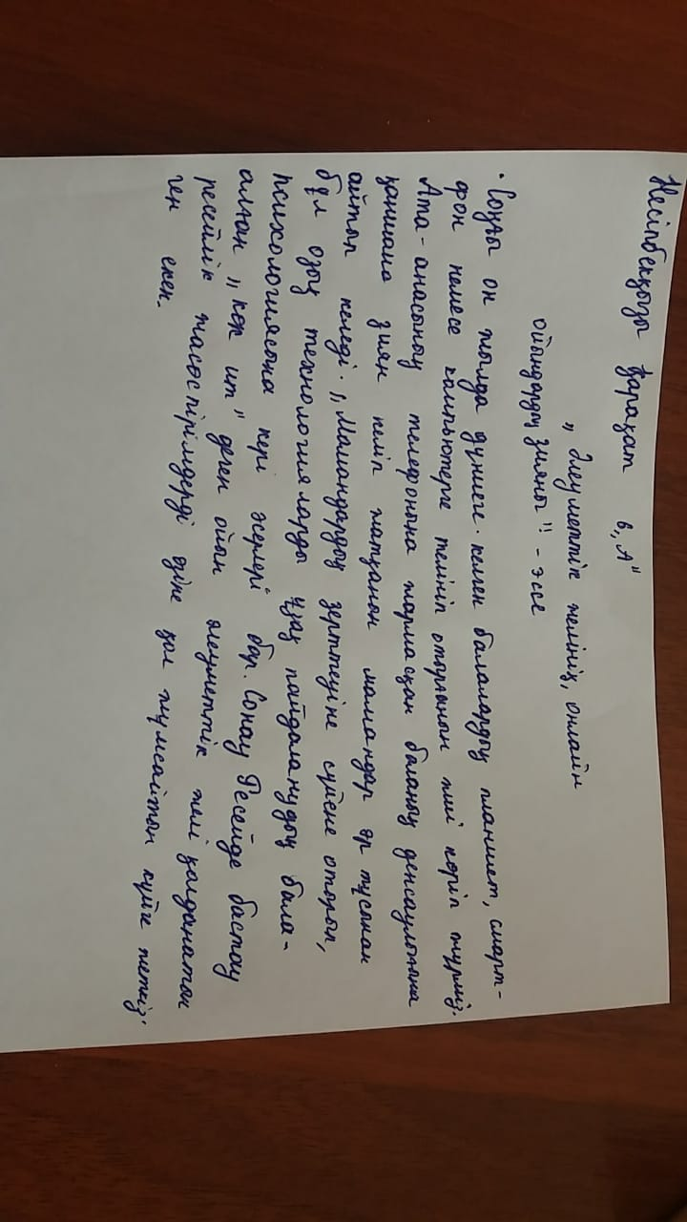
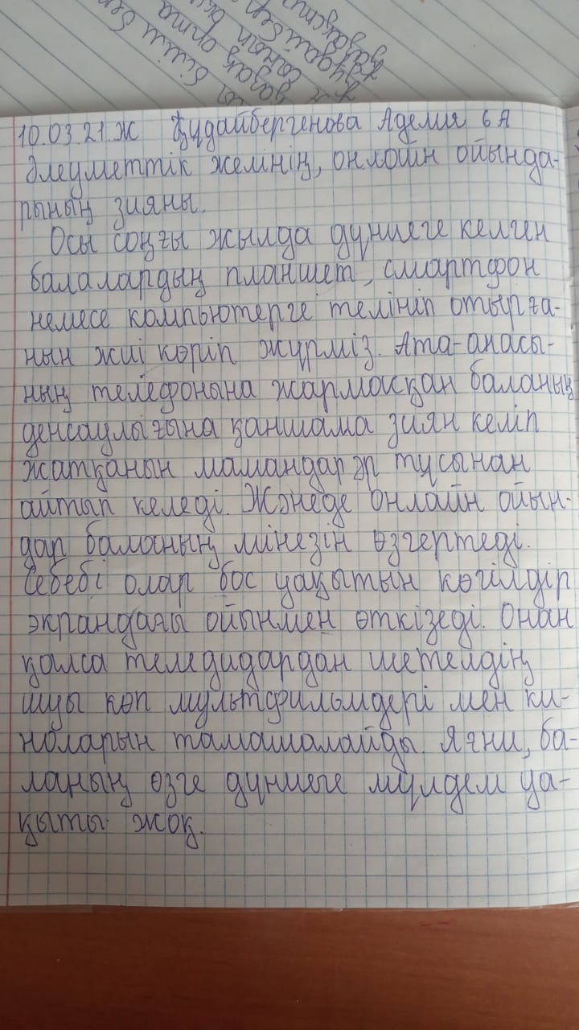
Мақсаты: ұялы телефонның денсаулыққа әсерін түсіндіру, - ұялы телефонды оңтайлы пайдалануға тәрбиелеу, - ұялы телефонды пайдалану туралы ой-пікірлерді білу, - баланың денсаулығына өз жауапкершілігі туралы ой салу, осы тақырыпта әңгімелесуге даярлау;

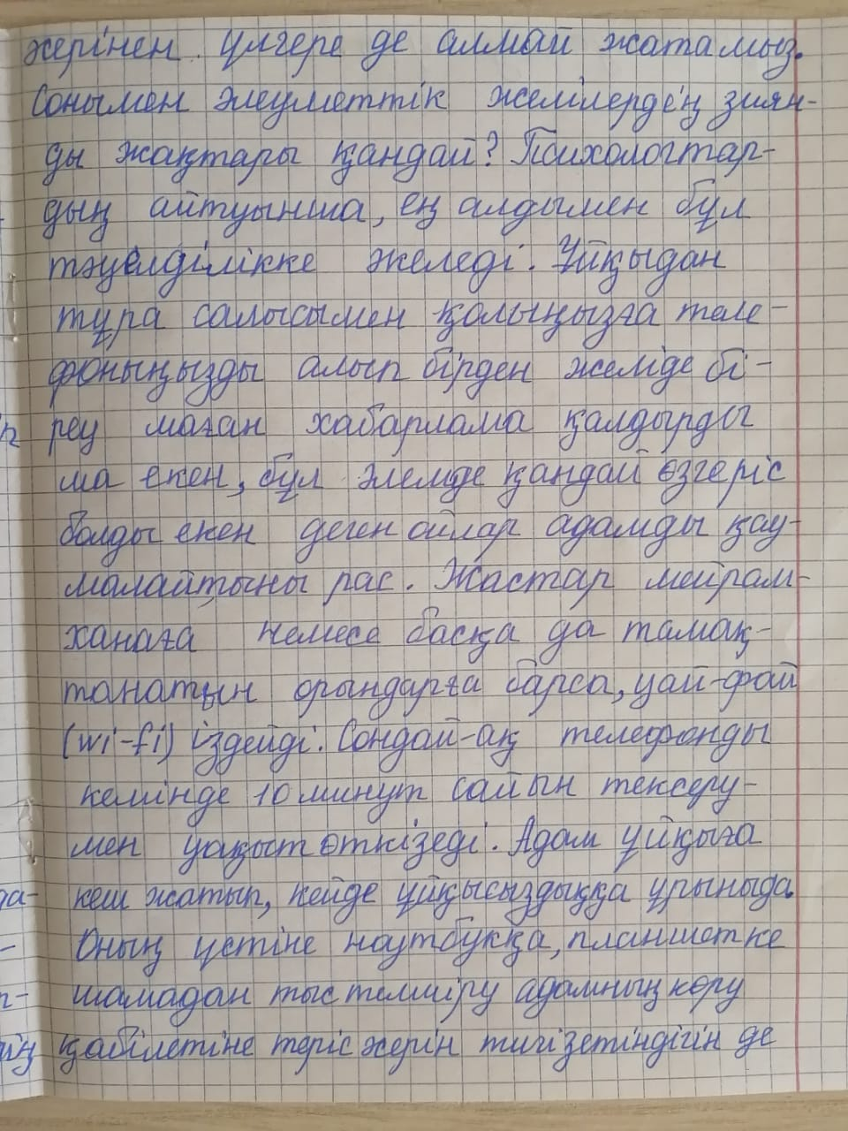
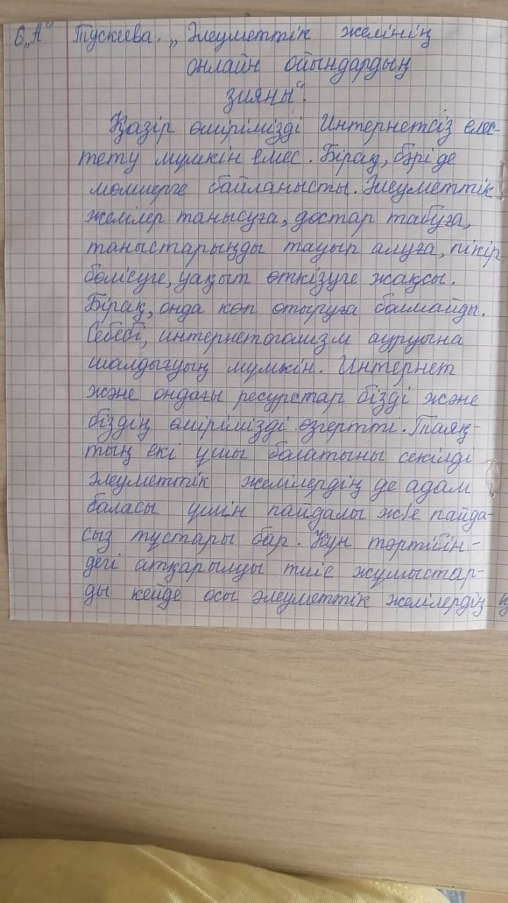

Мектеп психологы: А.Байкежан
87788497132

